**V. Организация школьного и муниципального этапов Всероссийской олимпиады школьников.**

В соответствии с Порядком проведения Всероссийской олимпиады школьников, в первом полугодии 2021-2022 учебного года Буйнакский районный центр развития одарённости осуществлял работу по общей организации и координации проведения школьного и муниципального этапов ВсОШ.

С целью повышения результативности участия в олимпиаде ВсОШ и развития культуры олимпиадного движения второй год эта работа велась в соответствии с «Дорожной картой по развитию олимпиадного движения в Буйнакском районе». В соответствии с ней в каждой школе назначены ответственные за проведение олимпиады лица.

Школьный этап прошёл по графику с 16 сентября по 30 октября, работы учащихся и протоколы школьного этапа по 20 предметам были собраны и обобщены в БРЦРО и далее предоставлены в РЦВРТ. На школьном этапе ВсОШ выполнены и проверены учителями школ 10 630 работ учащихся.

Муниципальный этап прошёл с 11 октября по 13 декабря 2021 года на базе Нижнедженгутайской школы. Выполненные работы и протоколы муниципального этапа также были доставлены в РЦВРТ. На муниципальном этапе было проверено 1186 работ учащихся.

Была проведена соответствующая организационная и аналитическая работа; результаты школьного и муниципального этапов обсуждались на совещаниях организаторов школьного этапа и руководителей ОУ. Обобщённые данные по муниципалитету были предоставлены в виде статистического отчёта в РЦВРТ.

6 предметов - физика, биология, астрономия, математика, химия, информатика и ИКТ - проводятся дистанционно, на технологической платформе Образовательного центра «Сириус». Школьники-участники олимпиады получали индивидуальные коды доступа в тестирующую систему через свои образовательные организации. При этом учителя познакомились с тестирующей системой заранее, пройдя пробный тур самостоятельно. Практически все школы своевременно сдали работы и протоколы школьного этапа олимпиады в Центр одаренности, благодаря чему их доставка в Махачкалу была проведена в соответствии с графиком.

Предметно- методические комиссии и работники БРЦРО обеспечили своевременную проверку олимпиадных работ и доставку работ в РЦВРТ.

В школьном этапе приняли участие 8096 учащихся, из них победителей и призеров -5280. В муниципальном этапе приняли участие 805 человек, из них победителей и призеров -259. В списки участников регионального этапа олимпиады ВсОШ попали 45 учащихся Буйнакского района. Больше всего учащиеся приняли участие по предметам математика, русский язык, биология, литература, география, физкультура. Меньше всего участников по предметам химия и астрономия.

По итогам муниципального этапа олимпиады можно отметить несколько успешных в своих группах школ: Ишкартынская, Манасаульская, Нижнедженгутайская, Эрпелинская, Нижнеказанищенская СОШ №4; Нижнекаранайская ООШ, Чиркейский образовательный центр, Нижнеказанищенский лицей; Чиркейская СОШ №2; Нижнеказанищенская СОШ №5; В-Казанищенская СОШ №2.

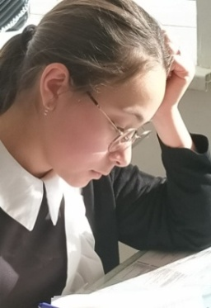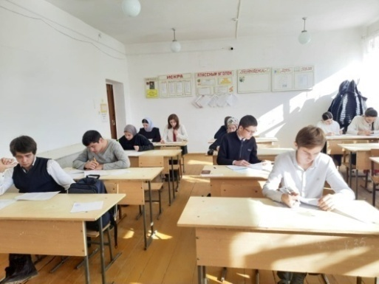 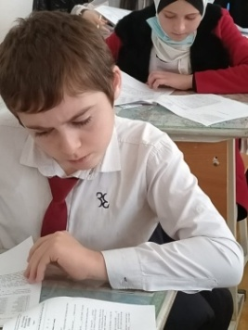 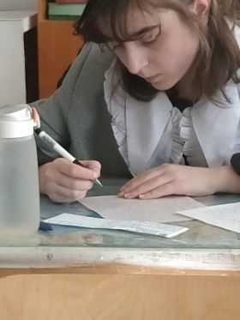

На муниципальном этапе Всероссийской олимпиады приняли участие 1615 учащихся из 36 ОУ района, 13 обучающихся стали призёрами республиканского этапа.

На региональном этапе ВсОШ 8 учащихся заняли призовые места:

**Список победителей и призеров ВсОШ 2022**

|  |  |  |  |  |  |  |
| --- | --- | --- | --- | --- | --- | --- |
| **№** | **ФИО** | **ОУ** | **Класс** | **Статус** | **Предмет** | **Баллы** |
| 1 | Шабагиева Асият | Чиркейский образовательный центр | 9 | призер | русский язык | 19,3 |
| 2 | Гаджиева Загидат | Чиркейский образовательный центр | 9 | призер | биология | 39,8 |
| 3 | Ахычева Амина | Эрпелинская СОШ | 9 | призер | биология | 35,6 |
| 4 | Чергесов Абдулла | Нижнедженгутайская СОШ | 10 | призер | физкультура | 57,8 |
| 5 | Юсупов Амирхан | Чиркейский образовательный центр | 9 | победитель | технология | 69 |
| 6 | Сурхаев Шарапутдин | Чиркейский образовательный центр | 10 | призер | технология | 58,5 |
| 7 | Даришмагомедов Абдулла | Чиркейская гимназия | 11 | призер | технология | 49,5 |

В марте-апреле 2021 года прошла муниципальная олимпиада по предметам национально регионального компонента (НРК).

Шесть участников из нашего района заняли призовые места по предметам национально- регионального компонента:

**Списки победителей и призеров НРК 2022**

|  |  |  |  |  |  |
| --- | --- | --- | --- | --- | --- |
| № | ФИО | ОУ | Класс | Статус | Предмет |
| 1 | Алиев Батирбек | Карамахинская СОШ | 11 | призер | даргинский язык |
| 2 | Насрутдинова Дженнет | Нижнедженгутайская СОШ | 10 | призер | кумыкский язык |
| 3 | Бамматова Саният | Нижнеказанищенская СОШ№5 | 10 | призер | кумыкская литература |
| 4 | Мамаева Марьям | Чанкурбенская СОШ | 9 | победитель | даргинская литература |
| 5 | Мирзаева Зухра | Карамахинская СОШ | 11 | призер | даргинская литература |
| 6 | Зубаирова Бика | Чиркейская гимназия | 9 | победитель | аварский язык |

Также, учащиеся Буйнакского района ежегодно принимают участие в других республиканских олимпиадах. Это олимпиады «Пифагор», олимпиада Дагестанского государственного технического университета (ДГТУ), Республиканская олимпиада по русскому языку и литературе. ДГУНХ.

Результативность

**участия ОУ во ВсОШ, олимпиаде по предметам НРК, олимпиаде ДГТУ, «Пифагор» в 2021-2022 учебном году**

|  |  |  |  |  |
| --- | --- | --- | --- | --- |
| № | ОУ | **Количество победителей и призеров**  **ВсОШ** | **Количество победителей и при- зёров НРК** | **Количество победителей и призёров олимпиады ДГУНХ(Респ олимпиада по русскому языку) и**  **«Пифагор»** |
| 1 | МКОУ «Акайталинская сош» | - | 2 |  |
| 2 | МКОУ «Апшинская сош» | 1 | - |  |
| 3 | МБОУ «Атланаульская гимназия» | 18 | 6 |  |
| 4 | МКОУ «Агачкалинская сош» | - | - |  |
| 5 | МКОУ «Арахкентская сош» | - | - |  |
| 6 | МБОУ «Бугленская сош» | 5 | 6 |  |
| 7 | МБОУ «В-Дженгутаевская сош» |  | 5 |  |
| 8 | МБОУ «Н-Дженгутаевская сош» | 21 **+1** | 4  **+1** |  |
| 9 | МКОУ «Дурангинская сош» | 2 | 3 |  |
| 10 | МКОУ «Ишкартынская сош» | 17 | 3 |  |
| 11 | МБОУ «В-Казанищенская сош№1» | - | 2 |  |
| 12 | МКОУ «Верхнеказанищенская  сош№2» | 13 | 3 | 2 |
| 13 | МБОУ «Нижнеказанищенский многопрофильный лицей» | 26 | 3 |  |
| 14 | МБОУ «Нижнеказанищенская сош№2» | 3 | 3 |  |
| 15 | МБОУ «Нижнеказанищенская  сош№3» | 8 | 2 |  |
| 16 | МКОУ «Нижнеказанищенская сош№4» | 10 | 2 |  |
| 17 | МБОУ «СОШ №5 с. Нижнее  Казанище» | 22 | 4 **+1** |  |
| 18 | МБОУ «Кадарская сош» | - | 6 |  |
| 19 | МБОУ «Карамахинская сош» | - | 7 **+2** |  |
| 20 | МБОУ «Кафыр-Кумухская сош» | 2 | - |  |
| 21 | МБОУ «В-Каранайская сош» | 2 | 5 |  |
| 22 | МКОУ «Манасаульская сош» | 5 | - |  |
| 23 | МКОУ «Такалайская сош» | - | - |  |
| 24 | МБОУ «Халимбекаульская сош» | 6 | 4 |  |
| 25 | МБОУ «Чиркейский обр. центр» | 54 +4 | 14 | 2 и 1 |
| 26 | МКОУ «Чанкурбенская сош» | - | 6 +1 |  |
| 27 | МКОУ «Чабанмахинская сош» | - | - |  |
| 28 | МБОУ «Эрпелинская сош» | 16 +1 | 8 |  |
| 29 | МБОУ «Чиркейская гимназия» | 33 +1 | 11 +1 |  |
| 30 | МКОУ «Аркасская оош» |  |  |  |
| 31 | МКОУ «Ванашинская оош» |  |  |  |
| 32 | МКОУ «Н-Каранайская оош» |  | 2 |  |
| 33 | МКОУ «Карамахинская оош» |  |  |  |
| 34 | МКОУ «Экибулакская оош» |  |  |  |
| 35 | МКОУ «Кадарская оош» |  |  |  |
| 36 | «Пять сторон света» | 4 |  |  |